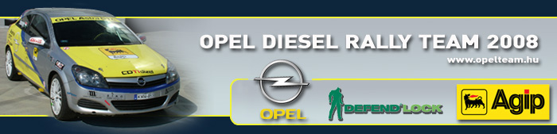

Sajtóinformáció
Opel Diesel Rally Team
Bessenyey Zoltán – Papp György
Opel Astra “H” GTC CDTI N/3
Veszprém Rally, összefoglaló

Meggyőző fölény
Nagyon fontos győzelmet aratott az N/3-as kategóriában az Opel Diesel Rally Team kettőse, Bessenyey Zoltán és Papp György. Az Opel Astra dízel versenyautóval közlekedő páros, rajt-cél sikert ért el a bajnokság legnehezebb futamán, és ezzel megközelítette az első helyet a bajnoki értékelésben.

Bessenyey Zoltán: “Nagyon boldog vagyok, hiszen minden előre kitalált tervünk bejött. Szerettünk volna nyerni, magunk mögött kellett tartani a bajnoki éllovast és vigyázni kellett az autóra. Az első nap folyamán lendületesen kezdtünk ami meg is hozta az eredményét, hiszen az első kört 20 másodperces előnnyel zártuk. A második kör első szakaszán sikerült azonnal az első kanyarban hátsó defektet kapnunk, de azzal kijöttünk. Az ellenfeleink azonban ugyanazon a helyen első defekteket kaptak, és megálltak bent kicserélni. Ezzel hirtelen megnőtt az előny, és a nap végére 2 perc 30 másodperccel vezettük az N/3-at. Kellemes volt így lepihenni, azonban a másnapi pályákat már nem kívántuk, hiszen jó lett volna akkor befejezni a versenyt. Visszavettünk tehát a tempóból és vasárnap csak a defektek elkerülésével foglalkoztunk. Számunkra volt a legmeglepőbb, hogy még ez a tempó is elég volt ahhoz, hogy az ellenfeleink ne közeledjenek hozzánk. A verseny végére 4 perc 20 másodpercre növeltük az előnyt, ami elég megnyugtató volt. A kocsi egy minimális problémán kívül végig hiba mentesen működött, ami nagyon nagy előny egy ilyen jellegű futamon. Erre a versenyre a gátlók minősége és beállításai is kellettek, amiért köszönet illeti Hadik Andrist, hiszen ismét hibátlan értékeket állított nekem, amivel nagyon gyorsan lehetett átmenni a dobálós részeken. Ugyanakkor az új Pirelli murvaabroncsok is sokat segítettek, amikkel sikerült megalapoznunk az előnyt. Köszönet továbbá az Opel vezetőségének, és kereskedőinek, akik most is önzelenül segítettek amikor hirtelen alkatrész kellett a kocsihoz. Azt gondolom nekem van a hazai mezőnyben a legnagyobb tartalék alkatrész raktáram, hiszen nagyon sok kereskedő van az országban☺.”

